一、新建接口页面
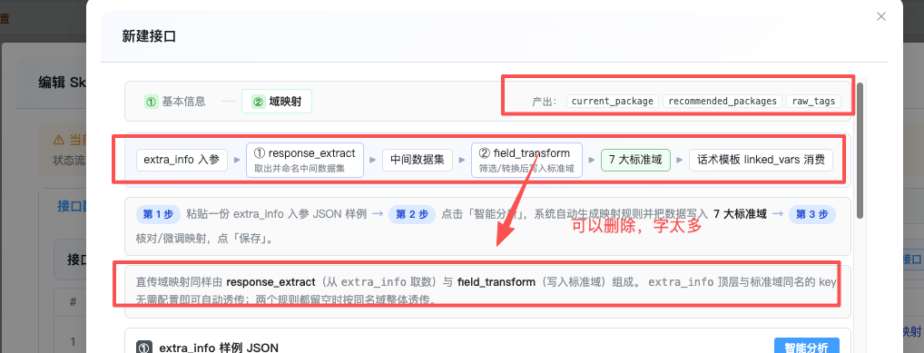
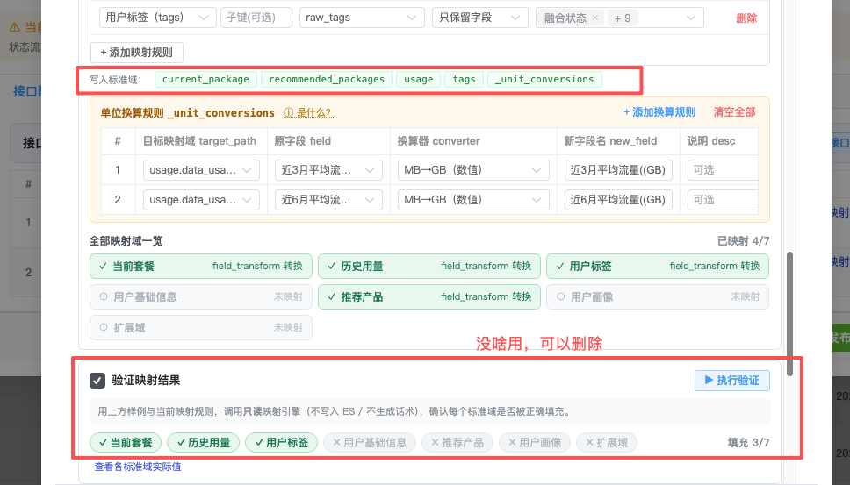

上面标红的框的文字都可以删除，自太多

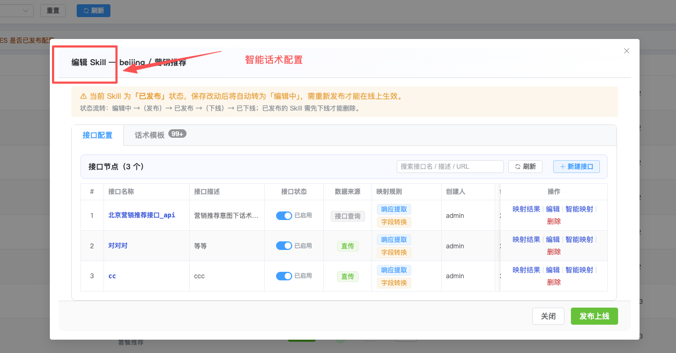
编辑skill改成，智能话术配置

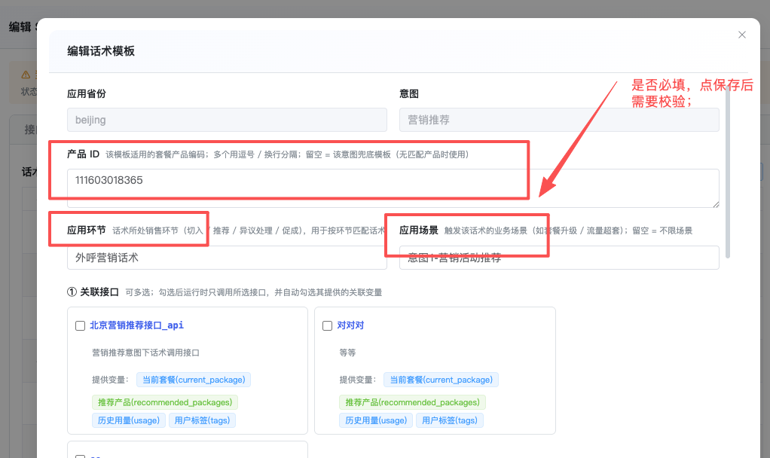

产品id、应用环节、应用场景，哪个字段组合是必填，点保存按钮后需要校验格式
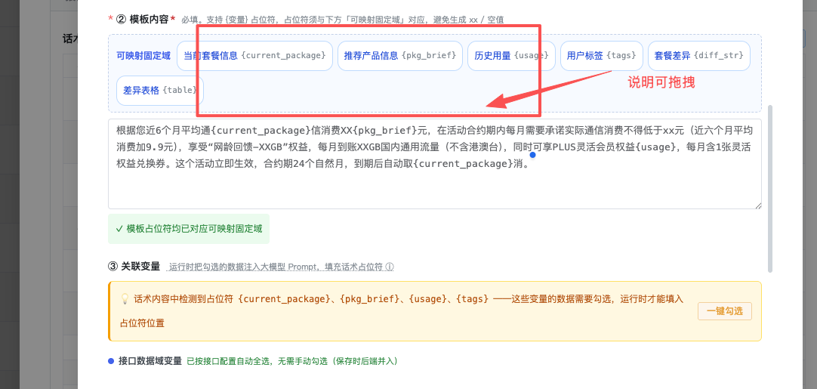
话术模板内容，壳映射的固定域可拖拉拽说明

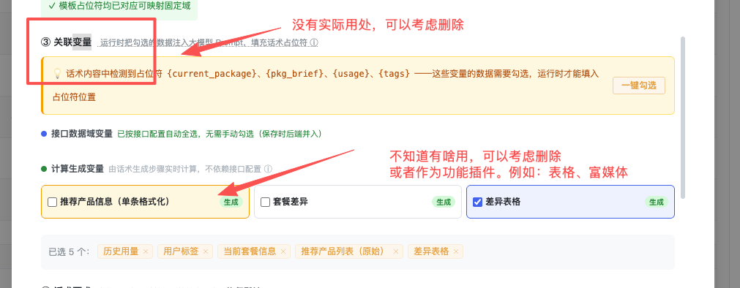

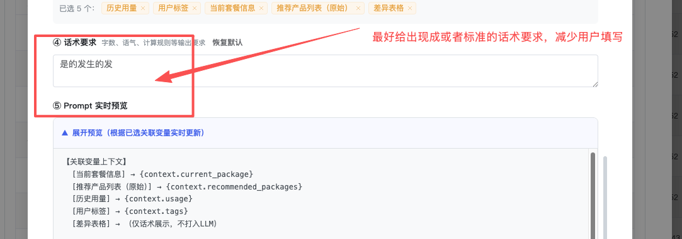

话术要求最好给出标准的话术要求，减少用户填写
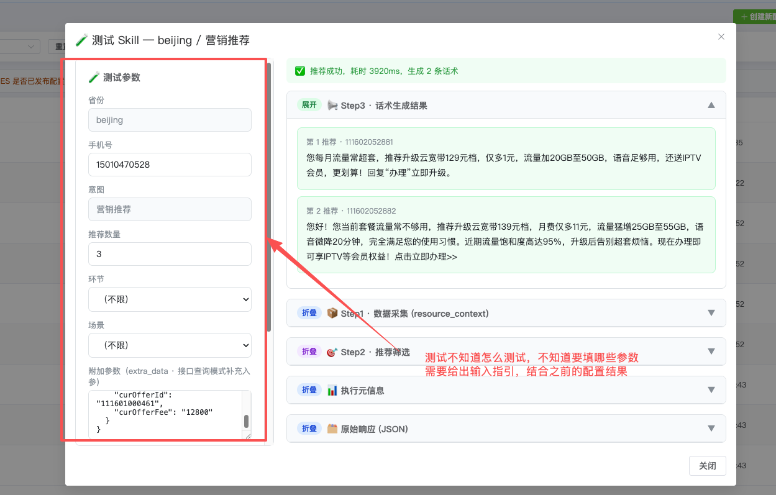
测试页面不知道怎么测试，不知道需要填哪些参数，或者建议根据配置的 skill直接能给出测试的参数

